ЛАБОРАТОРНАЯ РАБОТА № 3

СОЗДАНИЕ НЕБОЛЬШОГО ПРОГРАММНОГО ПРОДУКТА НА C#
Выполнил: Нестеренко Никита, ИСП-4-27
Вариант работы: № 15

Тема
Создание приложения Windows Forms на C# и реализация его первой рабочей версии v0.1.

Цель работы
Получить практический опыт создания небольшого программного продукта на C#, познакомиться с разработкой приложений с графическим интерфейсом Windows Forms, создать основные классы программы и реализовать базовые пользовательские функции.
Разработанное приложение будет использоваться в последующих лабораторных работах для расширения функциональности, поиска и исправления ошибок, разработки тестов и сопровождения программного продукта.

1. Оборудование и программное обеспечение
Для выполнения работы использовались:
- персональный компьютер;
- Visual Studio;
- установленный .NET SDK 10.0;
- подключение к Интернету.

2. Индивидуальное задание
Предметная область назначена в соответствии с номером в журнале — вариант № 15.
№ | Направление | Что разрабатываем
15 | 🚘 Автопрокат | Учёт автомобилей и аренды
Разрабатываемое приложение — «АвтоПрокат».

3. Требования к приложению
Приложение необходимо разработать с использованием:
C# + Windows Forms + .NET
В результате должна получиться программа с графическим интерфейсом.
Программа должна содержать:
- главное окно;
- название приложения;
- элементы управления;
- область для отображения данных;
- кнопки выполнения основных действий;
- собственные классы;
- коллекцию объектов.

4. Сквозной пример
Все этапы разработки выполнены на примере приложения своего варианта:

Вариант №15 — Автопрокат
Название приложения:
«АвтоПрокат»
Назначение:
Программа предназначена для хранения информации об автомобилях автопроката и управления списком автомобилей, которые сдаются в аренду.
Создано приложение, позволяющее:
- добавлять автомобили;
- отображать список автомобилей;
- искать автомобиль по марке;
- удалять автомобиль.
В последующих лабораторных работах программа может быть дополнена:
- оформлением аренды автомобиля;
- клиентами-арендаторами;
- статусом автомобиля (свободен / в аренде);
- расчётом стоимости аренды за период;
- сохранением данных;
- тестами;
- обработкой ошибок;
- редактированием объектов;
- фильтрацией, сортировкой и другими функциями.

5. Этап 1. Создание проекта
Создан новый проект в Visual Studio.

Выполнено:
- Запущена Visual Studio.
- Выбран пункт Create a new project.
- Найден шаблон Windows Forms App.
- Выбран язык C#.
- Выбрана версия .NET 10.0.
- Задано имя проекта.
- Проект создан.
Название проекта:
CarRental
После создания проекта открыта форма Form1.
Приложение запущено кнопкой Start.
Форма открывается — проект создан правильно.

6. Этап 2. Настройка главной формы
Создан простой интерфейс приложения.
Для приложения «АвтоПрокат» на форме размещены:
- Label — название приложения «АВТОПРОКАТ v0.1» и подписи к полям;
- TextBox — поле ввода марки автомобиля;
- TextBox — поле ввода модели;
- TextBox — поле ввода цены аренды за сутки;
- TextBox — поле поиска по марке;
- Button — кнопки «Добавить», «Найти» и «Удалить»;
- ListBox — отображение списка автомобилей.
Интерфейс приложения:
┌──────────────────────────────────────────────────────────┐
│ АВТОПРОКАТ v0.1 │
│ │
│ Марка: [____________________________] │
│ Модель: [____________________________] │
│ Цена за сутки: [____________________________] │
│ Поиск по марке: [____________________________] │
│ │
│ [ ДОБАВИТЬ ] [ НАЙТИ ] [ УДАЛИТЬ ] │
│ │
│ ┌──────────────────────────────────────────────────────┐ │
│ │ Toyota Camry — 3500 руб. │ │
│ │ Kia Rio — 2200 руб. │ │
│ │ BMW X5 — 7000 руб. │ │
│ └──────────────────────────────────────────────────────┘ │
└──────────────────────────────────────────────────────────┘
Имена элементов управления: txtBrand, txtModel, txtPrice, txtSearch, btnAdd, btnSearch, btnDelete, lstCars.

7. Этап 3. Создание основного класса
Определён основной объект предметной области.
Для приложения «АвтоПрокат» основной объект — автомобиль.
Создан отдельный класс:
Car.cs
Класс содержит 3 свойства.
Свойства класса:
public class Car
{
public string Brand { get; set; }
public string Model { get; set; }
public decimal Price { get; set; }
}
Таким образом, один объект Car содержит:
- марку;
- модель;
- цену аренды за сутки.

8. Создание класса для своего варианта
Основной класс определён по таблице вариантов:
Вариант | Основной класс
Автопрокат | Car
Создан файл класса Car.cs:
namespace CarRental;

public class Car
{
public string Brand { get; set; }
public string Model { get; set; }
public decimal Price { get; set; }
}

9. Этап 4. Создание коллекции объектов
Для хранения объектов в классе формы Form1 создана коллекция:
List<Car> cars = new List<Car>();
Коллекция хранит объекты, созданные пользователем.

10. Этап 5. Реализация добавления объекта
Создана кнопка «Добавить».
При её нажатии программа:
- получает данные из элементов TextBox и проверяет их;
- создаёт объект Car;
- добавляет объект в коллекцию;
- отображает объект в списке.

Пример для «АвтоПрокат»
Пользователь вводит:
Марка: Toyota
Модель: Camry
Цена за сутки: 3500
После нажатия «Добавить» в список появляется:
Toyota Camry — 3500 руб.
После этого добавлены ещё несколько автомобилей:
Toyota Camry — 3500 руб.
Kia Rio — 2200 руб.
BMW X5 — 7000 руб.
Код обработчика кнопки «Добавить»:
private void btnAdd_Click(object sender, EventArgs e)
{
if (txtBrand.Text == "")
{
MessageBox.Show("Введите марку автомобиля");
return;
}

decimal price;
if (!decimal.TryParse(txtPrice.Text, out price) || price <= 0)
{
MessageBox.Show("Введите корректную цену");
return;
}

Car car = new Car();
car.Brand = txtBrand.Text;
car.Model = txtModel.Text;
car.Price = price;
cars.Add(car);

UpdateList();

txtBrand.Clear();
txtModel.Clear();
txtPrice.Clear();
}

11. Этап 6. Отображение объектов
Создана функция обновления списка объектов UpdateList().
После добавления или удаления объекта список отображается заново:
СПИСОК АВТОМОБИЛЕЙ

Toyota Camry — 3500 руб.
Kia Rio — 2200 руб.
BMW X5 — 7000 руб.
Код функции обновления списка:
private void UpdateList()
{
lstCars.Items.Clear();
foreach (Car car in cars)
{
lstCars.Items.Add($"{car.Brand} {car.Model} — {car.Price} руб.");
}
}

12. Этап 7. Реализация поиска
Добавлены поле для поиска и кнопка «Найти».
Программа находит автомобиль по марке — марка вводится так же, как в списке.

Пример для «АвтоПрокат»
Пользователь вводит:
Toyota
Нажимает:
НАЙТИ
Программа отображает:
Найдено:

Toyota Camry
Цена за сутки: 3500 руб.
Если такой марки нет в списке, программа выводит сообщение «Автомобиль не найден».
Код обработчика кнопки «Найти»:
private void btnSearch_Click(object sender, EventArgs e)
{
foreach (Car car in cars)
{
if (car.Brand == txtSearch.Text)
{
MessageBox.Show("Найдено:\n\n" + car.Brand + " " + car.Model +
"\nЦена за сутки: " + car.Price + " руб.");
return;
}
}
MessageBox.Show("Автомобиль не найден");
}

13. Этап 8. Реализация удаления
Добавлена кнопка «Удалить».
Пользователь выбирает объект из списка и нажимает кнопку.

Пример
До удаления:
Toyota Camry — 3500 руб.
Kia Rio — 2200 руб.
BMW X5 — 7000 руб.
Пользователь выбирает:
Kia Rio — 2200 руб.
Нажимает:
УДАЛИТЬ
После удаления:
Toyota Camry — 3500 руб.
BMW X5 — 7000 руб.
Если автомобиль в списке не выбран, программа выводит сообщение «Выберите автомобиль в списке».
Код обработчика кнопки «Удалить»:
private void btnDelete_Click(object sender, EventArgs e)
{
if (lstCars.SelectedIndex == -1)
{
MessageBox.Show("Выберите автомобиль в списке");
return;
}

cars.RemoveAt(lstCars.SelectedIndex);
UpdateList();
}

14. Этап 9. Первичное тестирование приложения
После завершения разработки проведено первичное тестирование версии v0.1.
Выполнено ровно 5 тестов.
Цель тестирования — проверить не только правильную работу программы, но и её поведение при ошибочных или неожиданных действиях пользователя.
Для каждого теста определены:
- что делает пользователь;
- какие данные вводит;
- какой результат ожидается;
- какой результат получен фактически;
- прошёл тест или нет.

14.1. Тест №1 — запуск приложения
Приложение запущено из Visual Studio кнопкой Start.

Проверено:
- открывается ли главная форма;
- отображается ли название программы;
- отсутствуют ли сообщения об ошибках;
- корректно ли отображаются элементы интерфейса;
- работают ли кнопки.

Проверка приложения «АвтоПрокат»
Действие:
Запустить программу.
Ожидаемый результат:
Открывается форма приложения «АвтоПрокат», отображаются поля для ввода данных, кнопки и список автомобилей.
Фактический результат:
Главная форма открылась без сообщений об ошибках. На форме отображаются надпись «АВТОПРОКАТ v0.1», поля «Марка», «Модель», «Цена за сутки», «Поиск по марке», кнопки «Добавить», «Найти», «Удалить» и пустой список автомобилей. Элементы не перекрывают друг друга, кнопки нажимаются (скриншот 1).
Результат теста:
☑ ПРОЙДЕН
☐ НЕ ПРОЙДЕН

14.2. Тест №2 — добавление корректных данных
В программу добавлены 3 объекта с корректными данными.

Проверка приложения «АвтоПрокат»
Добавлены:
Марка | Модель | Цена за сутки, руб.
Toyota | Camry | 3500
Kia | Rio | 2200
BMW | X5 | 7000

Проверено:
- создаётся ли объект;
- появляется ли он в списке;
- правильно ли отображаются введённые данные;
- можно ли добавить несколько объектов подряд.
Ожидаемый результат:
Все три автомобиля успешно добавляются и отображаются в списке.
Фактический результат:
После каждого нажатия «Добавить» автомобиль сразу появляется в списке, поля ввода очищаются. Итоговый список: «Toyota Camry — 3500 руб.», «Kia Rio — 2200 руб.», «BMW X5 — 7000 руб.». Введённые данные отображаются правильно (скриншот 2).
Результат теста:
☑ ПРОЙДЕН
☐ НЕ ПРОЙДЕН

14.3. Тест №3 — ввод неверных данных
Проверено, как программа реагирует на неверные данные пользователя.
Выбраны три некорректных варианта ввода.
Использованы:
- букву вместо числа;
- букву «Ё»;
- пустое поле;

Проверка приложения «АвтоПрокат»
В поле «Цена за сутки» ввести:
Ё
или:
три тысячи

Ожидаемый результат
Программа должна корректно обработать ошибочный ввод:
«Введите корректную цену»
Программа не должна завершаться аварийно.

Дополнительная проверка
Оставить поле «Марка» пустым (модель Vesta, цена 1800) и нажать «Добавить».
Ожидаемый результат:
Программа сообщает пользователю, что марку автомобиля необходимо ввести.
Фактический результат:
При вводе «Ё» и «три тысячи» в поле «Цена за сутки» появляется сообщение «Введите корректную цену». При пустом поле «Марка» — «Введите марку автомобиля». Программа не завершилась аварийно, автомобиль не добавлен, в списке по-прежнему 3 автомобиля.
Результат теста:
☑ ПРОЙДЕН
☐ НЕ ПРОЙДЕН

14.4. Тест №4 — проверка работы кнопки или функции
Проверена работа основных кнопок приложения — «Найти» и «Удалить».
Особое внимание обращено на то, выполняет ли кнопка действие, которое указано на ней.
Для проверки использованы:
- кнопку «Найти»;
- кнопку «Удалить»;

Проверка приложения «АвтоПрокат»
В списке находятся автомобили, добавленные в тесте №2, в том числе:
Toyota Camry — 3500 руб.
После этого нажата кнопка «Найти» и выполнен поиск по марке:
Toyota

Ожидаемый результат
Программа находит автомобиль Toyota Camry и показывает информацию о нём.

Дополнительная проверка
Выбрать в списке Kia Rio и нажать кнопку «Удалить». Затем нажать «Удалить», когда в списке ничего не выбрано, и выполнить поиск несуществующей марки «Tesla».

Ожидаемый результат
Kia Rio исчезает из списка; при нажатии «Удалить» без выбора и при поиске «Tesla» программа сообщает пользователю о причине.
Фактический результат:
По запросу «Toyota» появилось сообщение «Найдено: Toyota Camry, Цена за сутки: 3500 руб.» (скриншот 3). После выбора Kia Rio и нажатия «Удалить» автомобиль исчез из списка, остались «Toyota Camry — 3500 руб.» и «BMW X5 — 7000 руб.». Нажатие «Удалить» без выбора вывело сообщение «Выберите автомобиль в списке», поиск «Tesla» — «Автомобиль не найден»; список при этом не изменился.
Результат теста:
☑ ПРОЙДЕН
☐ НЕ ПРОЙДЕН

14.5. Тест №5 — нестандартная ситуация
Выполнены действия, которые обычный пользователь может выполнить неправильно или неожиданно.
Цель теста — выяснить, насколько программа готова к действиям пользователя, которые разработчик мог не предусмотреть.

Проверка приложения «АвтоПрокат»
Выполнены нестандартные действия:
Отрицательная цена
Указать цену аренды автомобиля (Lada Vesta):
-100
Марка из одних пробелов
Ввести в поле «Марка» пять пробелов (модель Polo, цена 2300):
" "

Ожидаемый результат
Программа должна:
- корректно обработать ситуацию;
- не завершиться аварийно;
- не потерять ранее введённые данные;
- сообщить пользователю о проблеме, если действие невозможно.
Для отрицательной цены и для марки из одних пробелов программа должна вывести сообщение и не добавлять автомобиль.
Фактический результат:
При цене -100 появилось сообщение «Введите корректную цену», автомобиль не добавлен — ситуация обработана корректно. При марке из пяти пробелов сообщения нет: в список добавлена строка Polo — 2300 руб. без марки. Аварийного завершения и потери ранее введённых данных не произошло. Причина: программа проверяет только условие txtBrand.Text == "", а строка из пробелов пустой не считается.
Ожидалось: при вводе в поле «Марка» только пробелов программа сообщает «Введите марку автомобиля» и не добавляет объект.
Получено: автомобиль без марки добавлен в список, сообщение не выводится.
Такая ситуация считается обнаруженной ошибкой и должна быть зафиксирована.
Результат теста:
☐ ПРОЙДЕН
☑ НЕ ПРОЙДЕН

14.6. Важное условие
Тестирование проведено не только на правильных данных.
Проверены ситуации, когда пользователь:
- вводит неверные данные — отрицательная цена -100 (тест №5);
- оставляет поле пустым — пустая марка (тест №3);
- вводит букву вместо числа — «три тысячи» в поле цены (тест №3);
- использует символ «Ё» или другие неожиданные символы — «Ё» в поле цены, марка из пробелов (тесты №3, №5);
- нажимает кнопку в неподходящей ситуации — «Удалить» без выбранного автомобиля (тест №4);
- пытается выполнить невозможное действие — поиск несуществующей марки «Tesla» (тест №4).
Задача тестирования — найти проблемы программы, а не доказать, что программа работает идеально.
Итог тестирования: пройдено 4 теста из 5. Обнаружена одна ошибка — программа принимает марку автомобиля, состоящую из одних пробелов (тест №5).

15. Минимальные требования к версии v0.1
К концу лабораторной работы программа должна:
- быть создана в Visual Studio — выполнено: решение CarRental.sln;
- использовать C# — выполнено;
- использовать Windows Forms — выполнено: шаблон Windows Forms App;
- запускаться без ошибок — выполнено (тест №1);
- иметь главное окно — выполнено: форма Form1;
- иметь название приложения — выполнено: «АВТОПРОКАТ v0.1»;
- содержать минимум 1 основной класс — выполнено: класс Car;
- содержать минимум 3 свойства основного класса — выполнено: 3 свойства (Brand, Model, Price);
- использовать List<T> для хранения объектов — выполнено: List<Car> cars;
- позволять добавлять объекты — выполнено: кнопка «Добавить»;
- отображать объекты — выполнено: ListBox и метод UpdateList();
- выполнять поиск — выполнено: кнопка «Найти», поиск по марке;
- удалять объект — выполнено: кнопка «Удалить»;
- содержать минимум 3 тестовых объекта — выполнено: 3 автомобиля из теста №2.

16. Что необходимо предоставить
По результатам работы предоставлены:

1. Проект Visual Studio
Проект CarRental (папка «Код ЛР3 (Поддержка)», решение CarRental.sln) содержит:
- файл формы — Form1.cs, Form1.Designer.cs;
- исходный код — Program.cs, Form1.cs;
- созданные классы — Car.cs;
- необходимые ресурсы проекта — файл проекта CarRental.csproj.

2. Скриншоты
Сделано 3 скриншота:
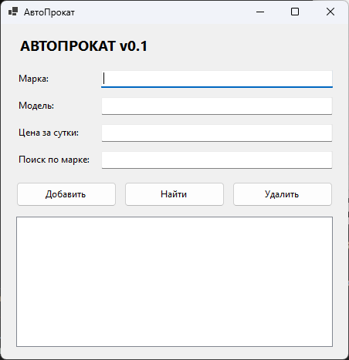
Скриншот 1 — главное окно приложения.
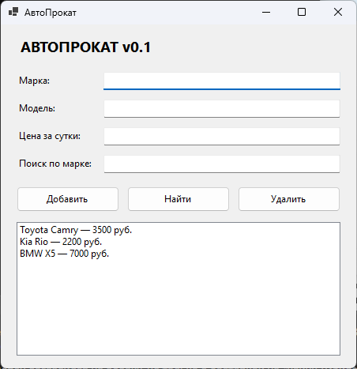
Скриншот 2 — приложение с добавленными объектами.
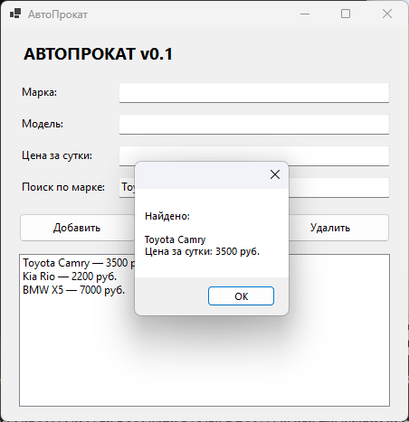
Скриншот 3 — результат поиска объекта: по запросу «Toyota» найден Toyota Camry.

18. Результат лабораторной работы
В результате выполнения лабораторной работы получено:
рабочее Windows Forms-приложение «АвтоПрокат» версии v0.1 на C#, содержащее собственный класс Car, коллекцию объектов List<Car> и базовые операции добавления, просмотра, поиска и удаления.
Созданное приложение станет основой для дальнейшего сопровождения и развития программного продукта в следующих лабораторных работах.
Первичное тестирование версии v0.1 показало, что программа корректно обрабатывает пустую марку, буквы вместо числа, отрицательную цену, удаление без выбора и поиск несуществующей марки. Обнаружена ошибка: марка из одних пробелов принимается как корректная. Ошибка зафиксирована и будет исправлена при сопровождении программы в следующих лабораторных работах.

